В нашем саду 10 апреля 2019 года прошла Лаборатория «Любознайка»

на тему: «Неизведанные миры космоса»

Ребята отправились путешествовать в космос с инопланетянином Ори по планетам солнечной системы

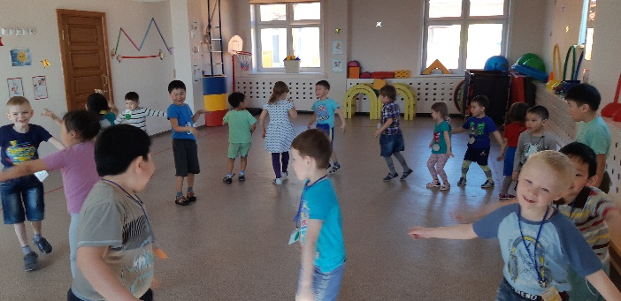

Но, чтобы отправиться в путь, им нужно собрать космический корабль

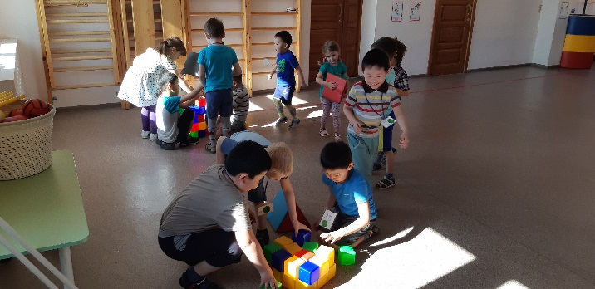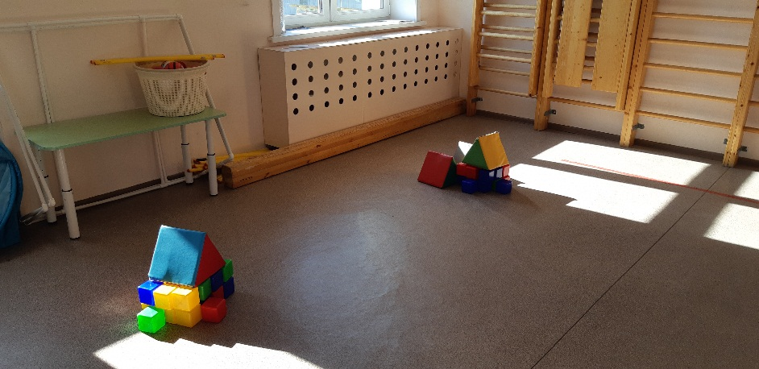У каждой команды свои космические корабли

Освоение Луны, 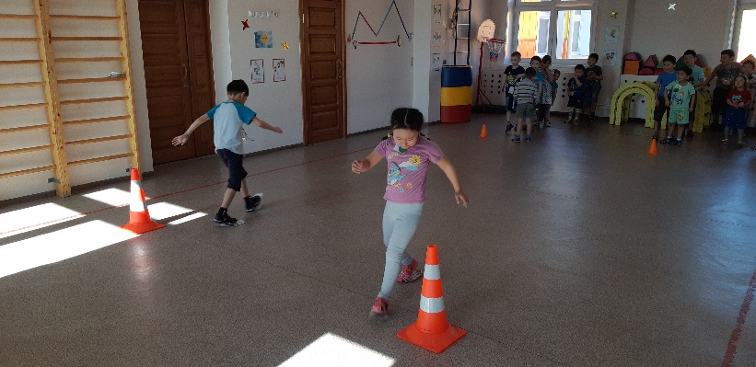ходьба на лунотопах

На планете Марс почувствовали невесомость

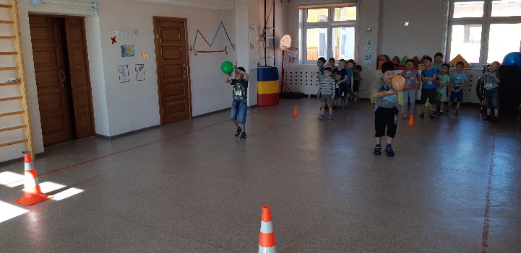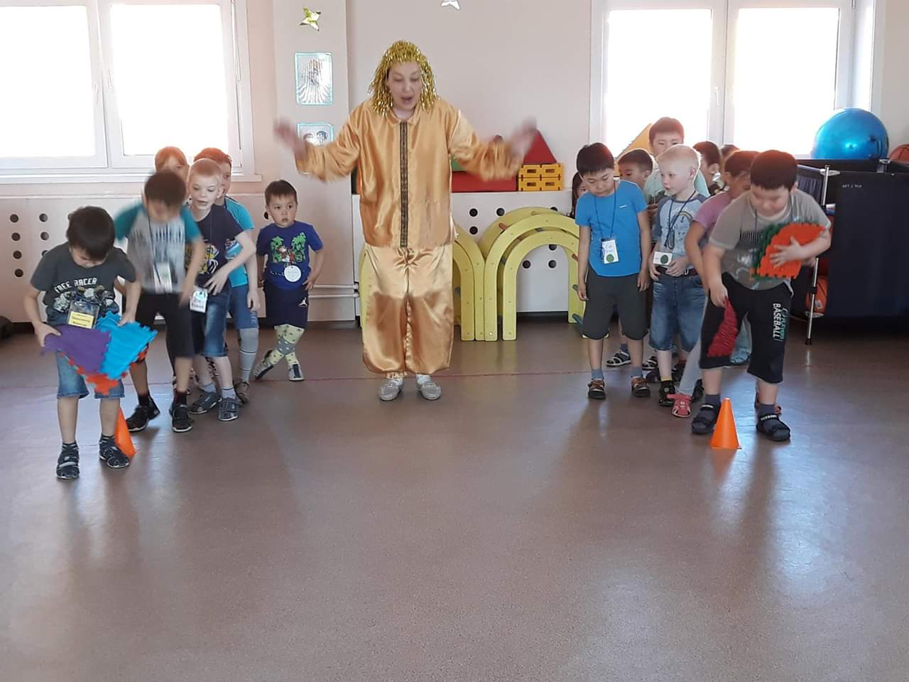

Следующая планета – Юпитер. Сверху она похожа на воду. Там сыро, кругом вода и слякоть и чтобы не промочить ноги нужно ходить только по космическим следам

